  - GRAFIČNI PRIKAZI

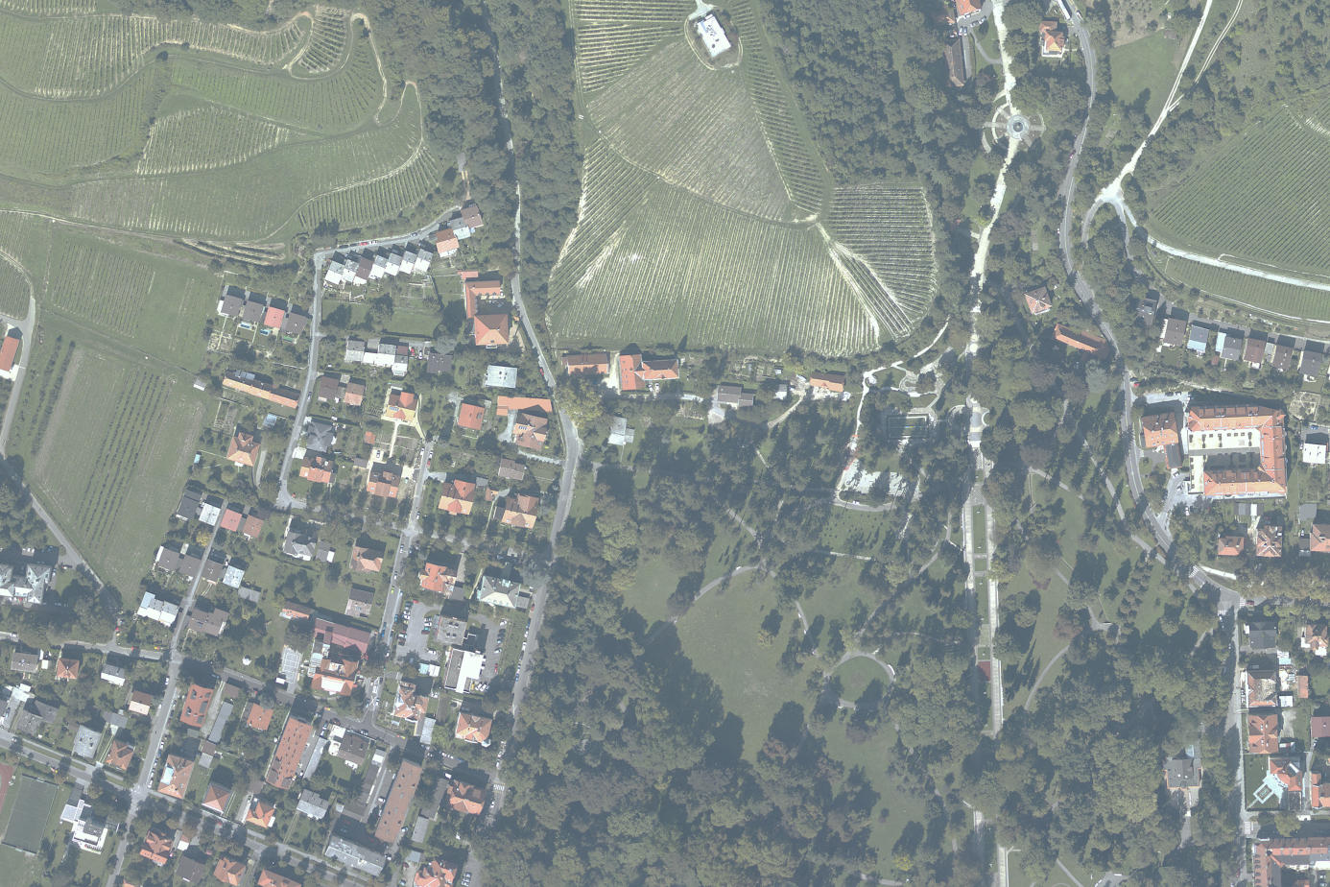

Grafična priloga 1: POGLED DELA OBMOČJA MESTNEGA PARKA

